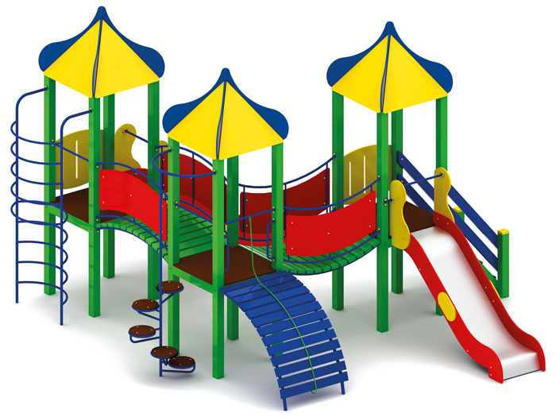 | Игровой комплекс 0914  Размеры не менее: длина – 5380 мм, ширина - 5760 мм, высота - 3800 мм.  Изделие предназначено для детей от пяти лет и служит для тренировки вестибулярного аппарата, лазания, ловкости, гибкости, координации движения.  Комплекс состоит из: трех башен, двух горок, ограждений, двух переходов в виде мостов, шеста со ступеньками по спирали, лаза металлического, подъема по дугам.  Площадки с крышами, имеют размеры не менее: длина – 1000 мм., ширина – 1000 мм., высота – 3800 мм. Должны иметь четырехскатную крышу, основание которой изготовлено из влагостойкой фанеры, толщиной не менее 18 мм, скаты крыши изготовлены из влагостойкой фанеры, толщиной не менее 9 мм Высота платформы площадки над поверхностью ударопоглощающего покрытия составляет не менее 1200 мм, и не более 1250 мм.  Пол площадок должен быть изготовлен из влагостойкой нескользящей фанеры.  Первая площадка должна иметь горку, которая должна иметь габаритные размеры не менее: длина – 2240 мм, ширина – 695 мм, высота – 1990 мм, стартовый участок горки находится на высоте не менее 1150 мм, и не более 1200 мм, от поверхности покрытия площадки. Скат горки выполнен из цельного листа нержавеющей стали, толщиной не менее 1,5 мм, оснащен бортами из березовой влагостойкой фанеры, высотой не менее 170 мм, от ската до верхней части борта, и толщиной не менее 18 мм. Также горка имеет защитную перекладину, изготовленную из металлической трубы, диаметром не менее 26,8 мм, которую устанавливают на высоте не менее 600 мм, и не более 900 мм от уровня пола стартового участка горки. В комплекте с горкой должен идти подпятник, для крепления горки в грунт, изготовленный из профильной трубы, сечением не менее 30*30 мм. Основание горки должно быть изготовлено из профильной трубы, сечением не менее 50*25 мм. Радиус изгиба окончания горки должен быть больше или равен 50 мм. Средний угол наклона участка скольжения не должен превышать 40°. Высота конечного участка горки над поверхностью покрытия площадки должна быть не более 200 мм.  Площадка должна иметь не менее одного входа, в виде вертикального подъема по дугам, имеет габаритные размеры не менее: длина – 930 мм, ширина – 710 мм, высота – 2740 мм, который выполнен в виде двух вертикальных стоек, изготовленных из металлической трубы, диаметром не менее 33,5 мм, и перекладин, в виде полуколец, изготовленный из металлической трубы, диаметром не менее 26,8 мм.  Вторая площадка должна иметь два входа: первый выполнен в виде вертикального подъема по кругам, имеет габаритные размеры не менее: длина – 930 мм, ширина – 930 мм, высота – 2700 мм, изготовленный из металлической трубы, диаметром не менее 33,5 мм. Должен иметь не менее пяти круглых ступенек, изготовленных из ламинированной, нескользящей влагостойкой фанеры, толщиной не менее 18 мм.  Второй вход выполнен в виде лаз с деревянными поперечинами в форме дуги, имеет габаритные размеры не менее: длина – 1310 мм, ширина – 1000 мм, высота – 1200 мм. Изготовлен из металлической профильной трубы сечением не менее 30*30 мм. – основание, поперечины изготовлены из калиброванного пиломатериала хвойных пород, толщиной не менее 40 мм. Подъем должен быть оборудован канатом.  Третья площадка должна иметь горку, которая должна иметь габаритные размеры не менее: длина – 2240 мм., высота – 1990 мм., ширина – 695 мм. Стартовый участок горки находится на высоте не менее 1200 мм., и не более 1250 мм., от уровня земли. Скат горки выполнен из цельного листа нержавеющей стали, толщиной не менее 1,5 мм., оснащен бортами из березовой влагостойкой фанеры, высотой не менее 170 мм., от ската до верхней части борта, и толщиной не менее 18 мм. Также горка имеет защитную перекладину, изготовленную из металлической трубы, диаметром не менее 26,8 мм., которую устанавливают на высоте не менее 600 мм., и не более 900 мм от уровня пола стартового участка горки, для предотвращения катания стоя. В комплекте с горкой должен идти подпятник, для крепления горки в грунт, изготовленный из профильной трубы, сечением не менее 30*30 мм., длиной не менее 500 мм. Основание горки должно быть изготовлено из профильной трубы, сечением не менее 50*25 мм. Радиус изгиба окончания горки должен быть больше или равен 50 мм. Длина конечного участка горки должна быть больше или равна 300 мм. Средний угол наклона участка скольжения не должен превышать 40°. Высота конечного участка горки над поверхностью грунта должна быть не более 200 мм.  Площадка должна иметь не менее одного входа, в виде лестницы, которая должна быть изготовлена из: стойки вертикальные – клееный брус, сечением не менее 100*100 мм, основание – из калиброванного пиломатериала, толщиной не менее 40 мм, перила – из калиброванного пиломатериала, толщиной не менее 40 мм. Количество ступенек – не менее четырех. Торцевые части вертикального столба должны быть закрыты пластмассовыми накладками. Ступеньки должны быть изготовлены методом склейки калиброванного пиломатериала и влагостойкой нескользящей фанеры. Лестница должна оборудована подпятником. Подпятник должен быть изготовлен из металлической профильной трубы, сечением не менее 50*25 мм, а также стали листовой, толщиной не менее 3 мм.  Первая и вторая площадки должны быть соединены между собой при помощи моста выпуклого, который должен иметь габаритные размеры не менее: длина – 1500 мм, ширина – 1000 мм, высота – 1080 мм, изготовлен из металлической профильной трубы сечением не менее 30*30 мм. – основание, пол перехода изготовлен из калиброванного пиломатериала хвойных пород, толщиной не менее 40 мм, влажность пиломатериала не более 12 %. Перила перехода должны быть изготовлены из металлической трубы, диаметром не менее 26,8 мм, ограждение, не менее двух, должно быть изготовлено из влагостойкой фанеры, толщиной не менее 9 мм. Крепление для ограждения должно быть изготовлено из металлической профильной трубы, сечением не менее 15*15 мм.  Вторая и третья площадки должны быть соединены между собой при помощи металлического вогнутого моста, который имеет габаритные размеры не менее: длина – 1500 мм, ширина – 1000 мм, высота – 1080 мм, изготовлен из металлической профильной трубы сечением не менее 30*30 мм. – основание, пол перехода изготовлен из калиброванного пиломатериала хвойных пород, толщиной не менее 40 мм, влажность пиломатериала не более 12 %. Перила перехода должны быть изготовлены из металлической трубы, диаметром не менее 26,8 мм, ограждение, не менее двух, должно быть изготовлено из влагостойкой фанеры, толщиной не менее 9 мм. Крепление для ограждения должно быть изготовлено из металлической профильной трубы, сечением не менее 15*15 мм.  Используемая фанера должна быть водостойкой фанерой, марки ФСФ, из лиственных пород.  Деревянные детали должны быть тщательно отшлифованы, кромки закруглены и окрашены яркими двухкомпонентными красками, стойкими к сложным погодным условиям, истиранию, действию ультрафиолета и специально предназначенными для применения на детских площадках, крепеж оцинкован, верхние торцы стоек из бруса защищены от осадков специально предназначенными для этого пластиковыми крышками.  Металлические элементы окрашены яркими порошковыми красками с предварительной антикоррозийной обработкой. Выступающие концы болтовых соединений должны закрываться пластиковыми заглушками.  Обязательно наличие закладных деталей для монтажа, изготовленных из: труба металлическая диаметром не менее 48 мм., сталь листовая, толщиной не менее 3 мм.

